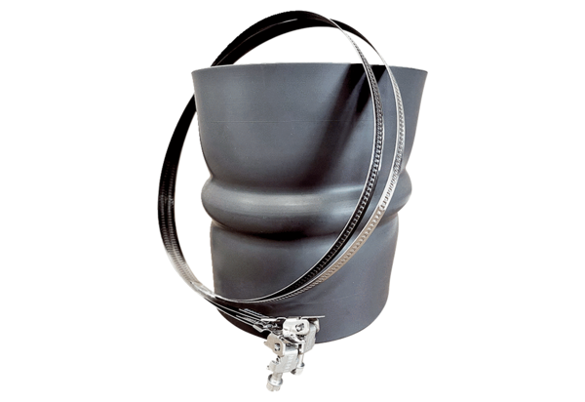Elastische Manschette STKI 45Verpackungseinheit: 1 StückSortiment: C
Artikelnummer: 0073.0494Hersteller: MAICO

